Slunce
Cíl: Žák popíše stavbu Slunce a procesy, které se v něm odehrávají. Uvede, co můžeme o naší nejbližší hvězdě zjistit spektrální analýzou.
Cílová skupina: žáci 8. a 9. třídy ZŠ, SŠ
Pomůcky: připojení k internetu, pastelky nebo fixy
Slunce
________________________________________________________
- Jaká je teplota na povrchu Slunce?
  - 5 500 K
  - 5 877 K
  - 5 778 K

- Co jsou to sluneční skvrny? V jaké části Slunce se nachází?
Jsou to místa, která mají nižší teplotu než okolní povrch. Nacházejí se ve fotosféře.
- Jaké druhy záření Slunce vyzařuje?
teplo (infračervené záření), světlo (optické záření), rádiové vlny, UV záření, rentgenové záření, gamma záření
Obecně můžeme říct, že Slunce vyzařuje celé spektrum elektromagnetického záření.

- Nakresli, jak vypadá sluneční spektrum po rozkladu na optické mřížce. Jaké barvy můžeme vidět?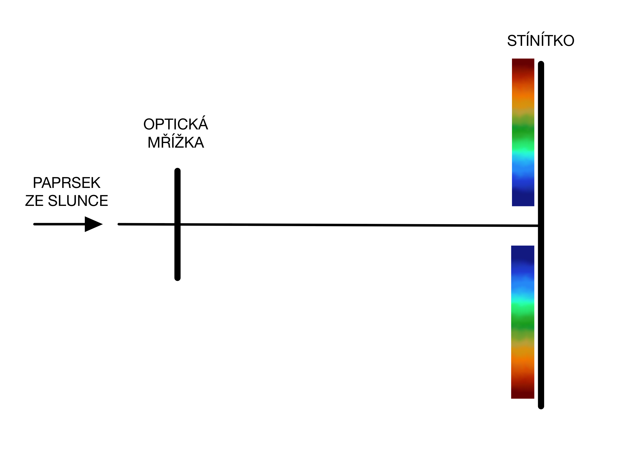
Sluneční světlo se rozkládá na všechny barvy, které okem můžeme vidět, protože obsahuje vlnové délky z celé viditelné oblasti v elektromagnetickém spektru. (Také můžeme označit jako barvy duhy.)
- Co jsou to spektrální čáry? Dokresli některé do spektra na obrázku.
Spektrální čáry ve spektru ukazují přítomnost různých prvků. Můžeme tedy pomocí těchto čar zjistit vlastnosti plazmatu ve Slunci.

- Přiřaď do obrázku správně jednotlivé vrstvy a části Slunce.
Možnosti: zářivá zóna, protuberance, jádro, povrchové slupky (chromosféra, fotosféra), konvektivní zóna, koróna, sluneční skvrny
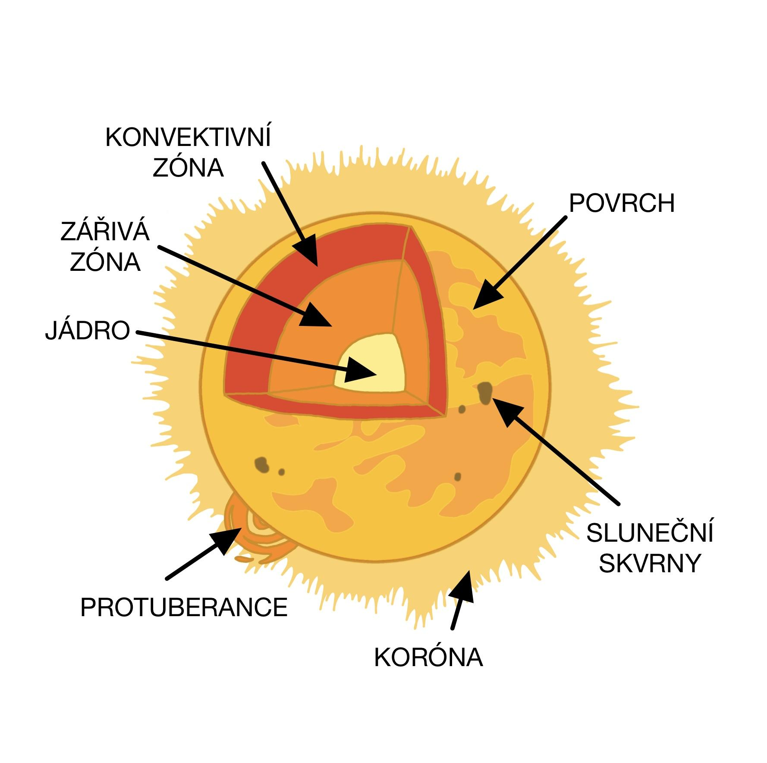
- Co se děje v jádře Slunce?
Probíhají zde termojaderné reakce – tzv. jaderná fúze. Lehké prvky se slučují na těžší – převážně vodík na helium. Tento proces probíhá až po železo (těžší prvky ve hvězdách podobných Slunci nevznikají). Těmito reakcemi vzniká velké množství energie, která se šíří až k povrchu a dále do okolí Slunce.

- Dokresli, jak vypadá magnetické pole Slunce. Jaké děje s magnetickým polem souvisejí?
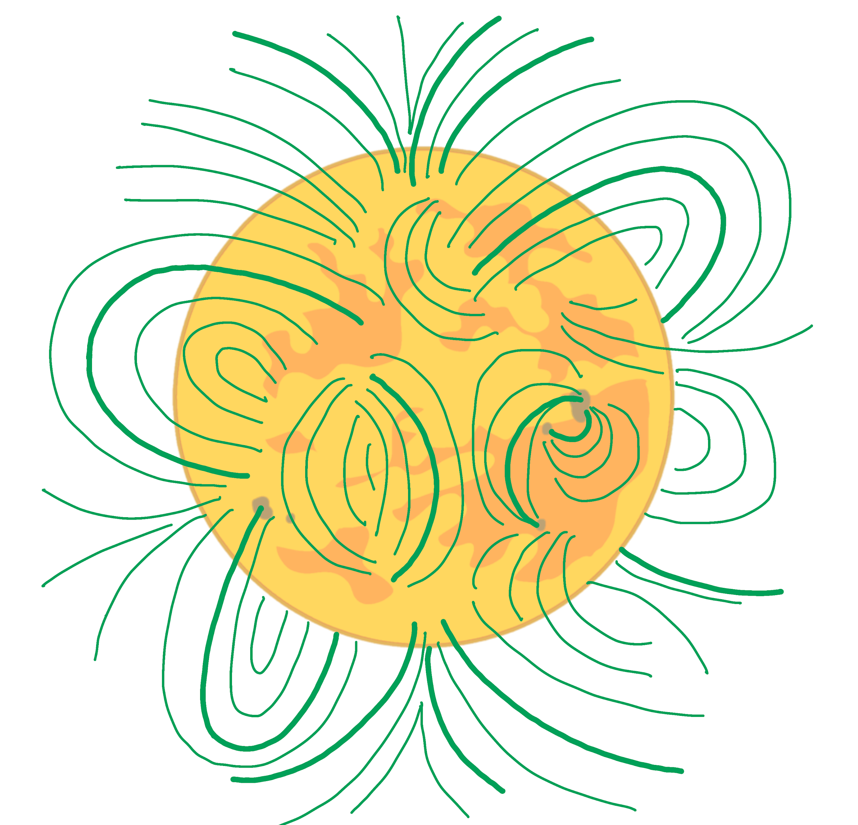
Díky magnetickému poli vznikají sluneční skvrny nebo protuberance. V případu nestability magnetického pole dojde k nahromadění energie a následně k erupci. Uvolňuje se UV, gamma a rentgenové záření. Může dojít k vyvržení plazmatu z povrchu do okolí.
.

Co jsem se touto aktivitou naučil(a):
………………………………………………………………………………………………………………………………………………………………………………………………………………………………………………………………………………………………………………………………………………………………………

Autor: Eliška Postavová
Toto dílo je licencováno pod licencí Creative Commons [CC BY-NC 4.0]. Licenční podmínky navštivte na adrese [https://creativecommons.org/choose/?lang=cs].

